## TAHRIRIYAT HAY’ATI

# img

# **Xalliyeva Gulnoz Iskandarovna**

Xalliyeva Gulnoz Iskandarovna

O‘zbekiston davlat jahon tillari universiteti, filologiya fanlari doktori, professor, “Komparativistika” (Comparative Studies) nomli ilmiy-metodik elektron jurnal bosh muharriri

[gulnoz7410@mail.ru](mailto:gulnoz7410@mail.ru)

# **Yusupov Otabek Yakubovich**

Oʻzbekiston davlat jahon tillari universiteti ilmiy ishlar va innovatsiyalar bo‘yicha prorektor, filologiya fanlari bo‘yicha falsafa doktori (PhD), dotsent

[o.yusupov@uzswlu.uz](mailto:o.yusupov@uzswlu.uz)

# 

# **Muhibova Ulfatxon**

# Toshkent davlat sharqshunoslik universiteti, filologiya fanlari doktori, professor



**Karimov Bahodir Nurmetovich**

# Alisher Navoiy nomidagi Toshkent davlat o‘zbek tili va adabiyoti universiteti, filologiya fanlari doktori, professor

[karimovbahodir@navoiy-uni.uz](mailto:%20karimovbahodir@navoiy-uni.uz)

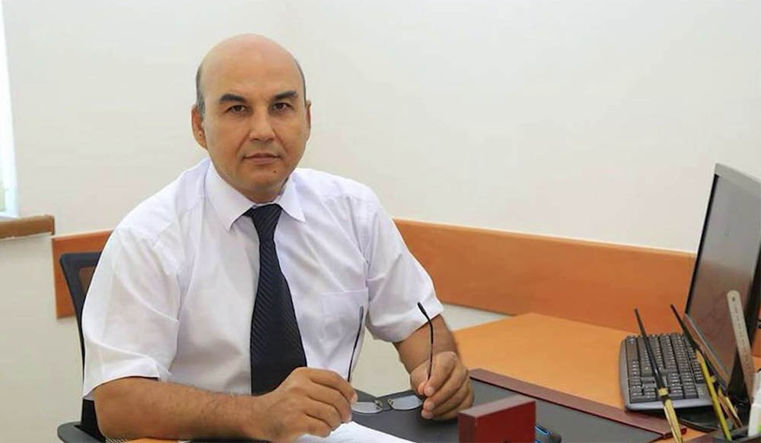

**Hamdamov Ulug‘bek Abduvaxobovich**

O’zbekiston Fanlar akademiyasi o’zbek tili, adabiyoti va folklori instituti, filologiya fanlari doktori, professor

ulugbek1968.68@gmail.ru

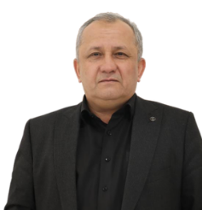

## Jo‘raqulov Uzoq Haydarovich

# Alisher Navoiy nomidagi Toshkent davlat o‘zbek tili va adabiyoti universiteti, filologiya fanlari doktori, professor

[juraqulovuzoq@navoiy-uni.uz](mailto:juraqulovuzoq@navoiy-uni.uz)

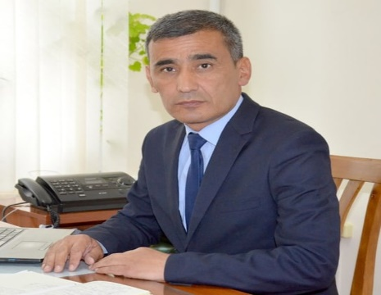

# **Qosimov Abdug'opir Abdikarimovich**

# Farg‘ona davlat universiteti, filologiya fanlari doktori, professor

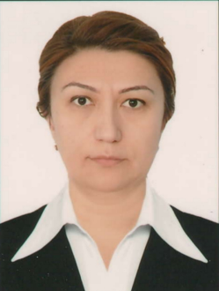

#### **Xajiyeva Feruza Melsovna**

Buxoro davlat universiteti, filologiya fanlari doktori, dotsent

[f.m.xajiyeva@buxdu.uz](mailto:f.m.xajiyeva@buxdu.uz)

# img

# **To‘raeva Bahor Bahriddinovna**

O‘zbekiston davlat jahon tillari universiteti, filologiya fanlari doktori, dotsent

[bahorturaeva@gmail.com](mailto:bahorturaeva@gmail.com)

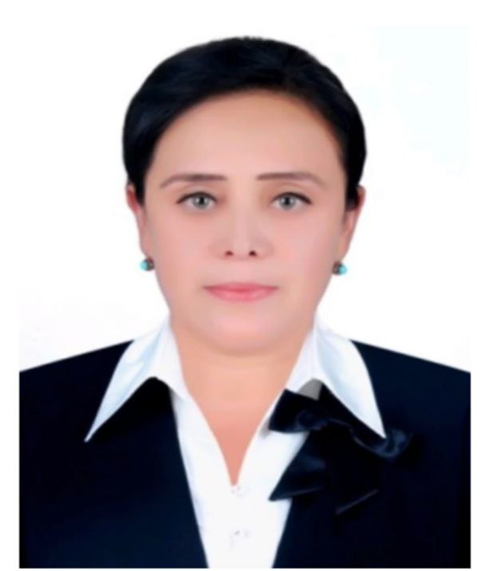

**Rahimova Bekposhsha Bahodirovna**

Urganch davlat universiteti filologiya fanlari nomzodi, dotsent

filolograhimova@726gmailcom

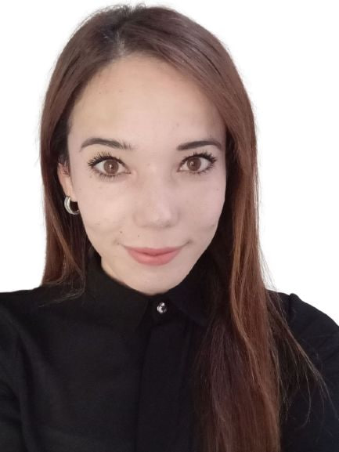

**Sabirova Zebo Zokirovna**

O‘zbekiston davlat jahon tillari universiteti, filologiya fanlari bo‘yicha falsafa doktori

[zebonur2017@gmail.com](mailto:zebonur2017@gmail.com)